**Sukienki wieczorowe - elegancki strój na różne okazje**

**Niezależnie od tego, czy jest to domowe przyjęcie, ślub, czy inna ważna uroczystość, każda kobieta chce w tym czasie wyglądać olśniewająco. Niepowtarzalnego uroku i wdzięku dodają im wówczas różnego rodzaju sukienki wieczorowe.**

**Sukienki wieczorowe - rodzaje**

**Sukienki wieczorowe** to idealny ubiór niemalże na każdą uroczystość. Warto jednak wcześniej pomyśleć, jaki model będzie dla nas najbardziej odpowiedni. Kluczową kwestią jest tu z pewnością ważność i typ przyjęcia. W czasie bali karnawałowych królować będą cekiny, falbany i odważne dekolty, zaś w sytuacji ślubów i kameralnych imprez, czy spotkań biznesowych, warto postawić na nieco skromniejszy ubiór.

**Krótkie, czy długie sukienki wieczorowe?**

Niezależnie od tego, na jaki fason postawimy, dobrze jest wybierać [sukienki wieczorowe](https://lou.pl/pol_m_SUKIENKI_WIECZOROWE-358.html), które nie będą ograniczać naszych ruchów. Zbyt długie lub za krótkie modele mogą wprawiać nas w zakłopotanie i powodować nienaturalne zachowania. Każda sukienka ma swój urok i może sprawić, że będziemy wyglądać niezwykle elegancko, pod warunkiem, że jest ona dobrze dopasowana do naszego stylu i figury.

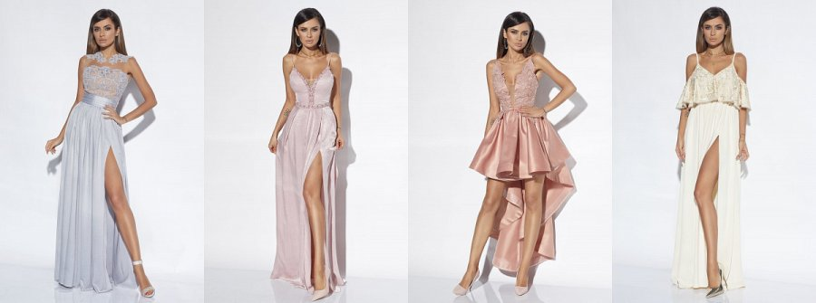

**Dodatki do sukienek**

Torebka, buty i inne akcesoria, jakie wybierzesz powinny być uzależnione od tego, jaką kreację planujesz założyć. Jeśli już sama sukienka przyciąga wzrok i robi niemałe wrażenie, najlepiej zrezygnować z odważnych dodatków. W przypadku, gdy Twój wybór pada na proste kroje i stonowane kolory warto pomyśleć o pokaźnej biżuterii, czy jaskrawych butach.